Outlook 2010 training
Mail
Eenmalige instellingen

Handtekening maken | - Bestand/ opties /Email/ handtekening/ nieuw  - Naam invullen/ Naam aanklikken  - Handtekening maken/ opslaan. Zet zowel adresgegevens locatie, mailadres en je telefoonnummers er in.  - Ook bij Antwoorden en doorgestuurde berichten de handtekening aanzetten.
E-mail ontvangst melding (pop-up) uitschakelen | - Bestand/ opties/ email/ ontvangst van bericht/  - aanvinken wat je wel of niet wilt
Geopend bericht automatisch sluiten na beantwoorden / doorsturen | - Bestand / opties / email/ antwoorden en doorgestuurde berichten /  - oorspronkelijk berichtvenster sluiten bij beantwoorden of doorsturen, aanvinken.
Opmerkingen bij beantwoorden: eerst je naam en dan de opmerking | - Bestand / opties/ email/ antwoorden en doorgestuurde berichten /  - antwoorden/opmerkingen vooraf laten gaan door aanvinken. Mailadres staat al ingevuld
Verwijderde items automatisch legen | - Bestand/ opties / geavanceerd / outlook starten en afsluiten / mappen met verwijderde items automatisch legen bij afsluiten outlook aanvinken.  - Let op: Is een KEUZE, afhankelijk van de vraag of je wel of niet regelmatig weer items uit de verwijderde items moet vissen
Afwezigheidsbericht instellen | - Bestand / info /automatische antwoorden  - Vinkje zetten, data invullen, bericht intern en extern maken
Dagelijks gebruik

Uitstellen van verzenden mail | Mail klaarmaken. Vanuit dit bericht: Bestand / tabblad Opties (naast Invoegen)/ pijltje onder Meer Opties / bezorgopties/ dag en tijd aangeven van verzenden (bericht komt in Postvak Uit????? Concepten)  https://www.youtube.com/watch?v=8RrwI0DRgq8
Vragen om bezorgbevestiging en leesbevestiging | Mail schrijven, Opties/Vinkjes zetten bij ontvangstbevestiging en leesbevestiging
Mappen aanmaken in postvak in | Klik op Postvak IN/rechtermuisknop/Nieuwe map/naamgeven
Berichtregel maken (wordt automatisch uitgevoerd wanneer een binnenkomend of uitgaand bericht aan de gestelde voorwaarden voldoet) | - Vanuit Bericht: tabblad Verplaatsen/Regels / Regel maken / instellen wat je wilt (bijv nieuwsbrieven)  - Voorbeeld: adresregel bevat Nieuwsbrieven, Spam etc  - Regel Verwijderen? Via Regels en Waarschuwingen beheren
Grootte (aantal mb’s) van emailmap bekijken | - Klik in Outlook op je naam. Rechtermuis/ eigenschappen gegevensbestand / mapgrootte
Agenda weergave

Eenmalige instellingen

Weergave | Dag/ week/ werkweek/ maand/ planningsweergave  Meest overzichtelijk is Werkweek  Voor maken afspraken: Planningweergave gebruiken.
Dagen | Werkdagen aanpassen: Bestand – Opties- Agenda / Werktijd/dagen aangeven  Volgende 7 dagen weergeven
Feestdagen toevoegen | Bestand/ opties/ agenda / feestdagen toevoegen/ land aangeven
Weeknummers aangeven | Bestand / Agenda/ Opties/ Opties weergeven/weeknummers aanvinken (komen aan zijkant in weergave, alleen in maandweergave)
Agenda afspraken
Afspraak maken | Nieuwe afspraak/datum en tijd/.Gebruik Planningsassistent voor beschikbaarheid en lokalen
Terugkeerpatroon | Instellen hoe vaak / hoelang/einddatum,
Herinnering | Bij nieuwe afspraak: klik op klokje Tabblad Opties voor Instellen herinnering/  wel / niet geluid erbij  Herinneringen uitzetten via Bestand/Opties/Agenda-opties
Categorieën aangeven | Categorie- alle categorieën – nieuw  Voordeel van werken met versch. kleuren
Agenda delen | Agenda / rechtermuis / agenda delen / klik op aan/ naam aangeven/ ok
Nieuwe Skypevergadering | Leden uitnodigen, datum, tijd, onderwerp/bespreekpunten en mail verzenden. Mensen hoeven om te kunnen deelnemen alleen maar te klikken op Deelnemen aan Skypevergadering
Opties voor beschikbaarheidsinfo | Bestand – Opties – Agenda – Agendaopties – Opties voor beschikbaarheidsinfo (oplopend openbaar)
CONTACTPERSONEN
Knop Contactpersonen onder mail en agenda | - Nieuwe contactpersoon gegevens invullen  - Nieuwe groep contactpersonen Naam geven  Knop Leden toevoegen Dropdowmenu. Global List kun je vernauwen tot bijvoorbeeld Deelnemers of Medewerkers. Lijst is alfabetisch. Selecteren met behulp CTRL toets en naar beneden scrollen tot je iedereen hebt.  - Klik op Leden Toevoegen
Groep Contactpersonen | - Klik op Nieuwe groep contactpersonen  - Geef de groep een naam  - Gebruik de knop Leden toevoegen om contactpersonen aan deze groep toe te voegen.  - Zo kun je een hele groep in een keer een mail sturen

Taken | https://www.youtube.com/watch?v=BOKpCitEfow (15 min)
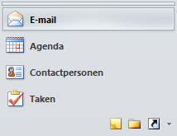 | Taken niet zichtbaar? Achter pijltje rechtsonder
Takenbalk instellen | In mail / beeld / takenbalk: wat wil je zien? Datum? Afspraken? Taken?  https://www.youtube.com/watch?v=Y2vm7vxoihE
Taak maken  Control-Shift +K= sneltoets | Nwe taak maken, datum eraan hangen wanneer gestart/ wanneer klaar  Of onder agenda in bij de juiste datum taak intypen
Vanuit de mail “opvolgen” | Vlag er aan hangen, vandaag of andere datum
Markering wissen
Herinnering instellen | Op bepaalde datum
Weergave wijzigen | In Taken kun je de weergave veranderen: alle voltooide taken, alle actieve taken, alle achterstallige taken
Mail naar taken | Met bijlage: re muis ingedrukt/ slepen naar taak: 3 mogelijkheden  - Kopiëren als taak met tekst  - Kopiëren als taak met bijlage  - Verplaatsen als taak met bijlage (verdwijnt uit de mail)  Bij linker muis gaat bijlage niet mee!
Terugkomende taak: bijv reiskosten  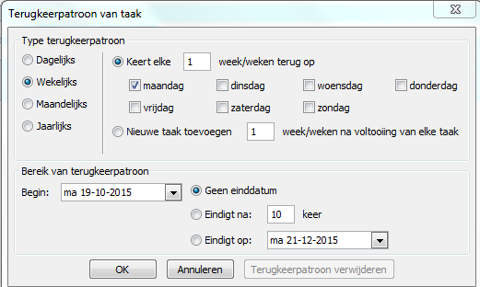 | Nieuwe taak / invullen en terugkeerpatroon invullen  Als taak is voltooid komt er automatisch een nieuwe taak te staan
Taken delegeren  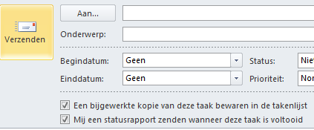 | Nieuwe taak / invullen/ aan: wie ga je vragen?  Evt bijlage er bij doen.  Ontvanger kan accepteren of weigeren.  Bij weigering: komt mail terug  Bij acceptatie kun je de voortgang zien

